Goniometrické funkcie, výrazy

1) Vypočítajte hodnoty ostatných goniometrických funkcií, ak:
a) cos x = 0,6; 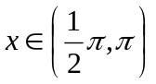; b) sin x = 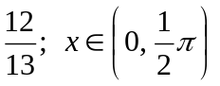;
c) cotg x = 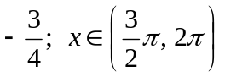; d) tg x = 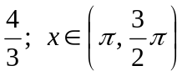.
2) Upravte:
a) 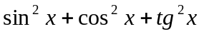 b) 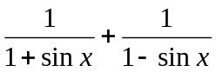
c) 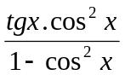 d) 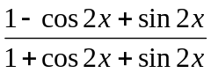
3) Zjednodušte výrazy
a) 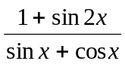 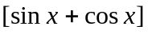 b) 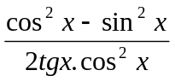 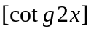
c) 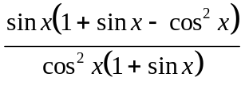 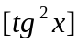 d) 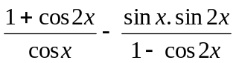 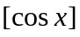
4) Zjednodušte výrazy
a) 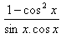 b) 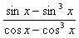 c) 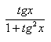

^{d)} 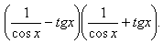 e) 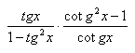 f) 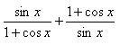

^{5) Zjednodušte}
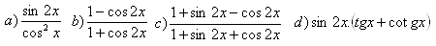

6) Dokážte, že platí rovnosť :
a) 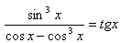 b) 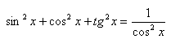

c) 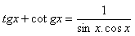 d) 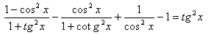

e) 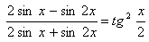 f) 